Зверобой – целитель

Поселок, в котором я живу, окружает удивительная природа: сосновый бор, березовые перелески, поляны, заросшие душистыми цветами и травами. В нашей местности растут различные грибы и ягоды, здесь много как просто красивых растений, так и полезных, помогающих поправить здоровье.  
 Но среди этого множества я бы выделила ничем не примечательный, на первый взгляд, скромный цветок, зверобой. Несмотря на свое грозное название, зверобой – не очень высокое растение с маленькими цветочками желтого цвета.

Многие называют зверобой травой от девяноста девяти болезней – и это действительно так. Благодаря отварам, настойкам можно избавиться практически от любого заболевания. Во многих областях его также называют «хворобой» с ударением на последний слог. Почему ему дали такое название, несложно догадаться — ведь он вступает в бой с практически любыми «хворобами», болезнями. При знакомстве с его лечебными свойствами мы увидим, что зверобой применяется как антисептическое, антибактериальное, седативное, ранозаживляющее, желчегонное, мочегонное, болеутоляющее, вяжущее, регенерирующее средство. Это растение применяют как в народной, так и в официальной медицине. «На его основе выпускают антибактериальные препараты – «Иманин» и «Новоиманин». Их назначают при ожогах и гнойных ранах»,- говорится в книге В. Минаевой «Лекарственные растения Сибири».

Зверобой – довольно распространенное растение, его можно встретить на полянах, по опушкам леса. Но вряд ли вы найдете его в таком количестве, как у нас. В нашей округе он занимает целые поля. Да-да, не удивляйтесь! А все, потому что в восьмидесятые годы наш совхоз заключил контракт с заводом, выпускающим удивительный напиток «Байкал». «Байкал»- советский ответ «Кока-Коле»! Его состав довольно сложный, но в него среди прочих компонентов входил и экстракт зверобоя.

Этим удивительным растением были засеяны огромные площади. Совхозу он приносил большой доход, а людям наслаждение и здоровье

Давно уже нет нашего совхоза, никто не сеет зверобой, но он по-прежнему растет на этих полях, радуя как жителей села, так и проезжающих мимо людей. Ведь зверобой часто заваривают при самых разных болезнях, а так же эту удивительную траву просто добавляют в чай для бодрости и укрепления сил.  Своими желтыми незатейливыми цветками он вселяет в людей оптимизм и дарит здоровье.

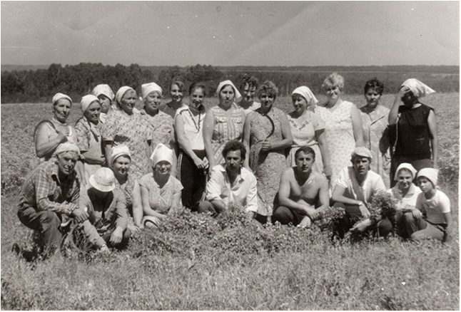  
 Совхоз «Галинский», 1988г.   
 На уборке зверобоя